Олег Мальгинов награжден Почетным знаком ВКС
10.03.2021
Дипломат Олег Сергеевич Мальгинов удостоен Почётного знака Всемирного координационного совета российских соотечественников (ВКС, ВКСРС).
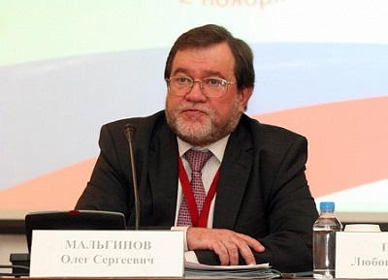
Возглавлявший с 2016 года Департамент по работе с соотечественниками за рубежом МИД России, секретарь Правительственной комиссии по делам соотечественников за рубежом (ПКДСР) Олег Мальгинов 5 марта 2021 года был назначен Чрезвычайным и Полномочным послом Российской Федерации в Республику Узбекистан.
Почетный знак ВКС - свидетельство признания существенного вклада, внесенного награжденным в развитие движения российских соотечественников зарубежья.
Зарубежные соотечественники поздравляют Олега Сергеевича с заслуженной наградой и желают ему успехов на новом поприще.
Коллектив Московского Дома соотечественника (МДС) присоединяется к поздравлениям и желает О.С. Мальгинову новых достижений и крепкого здоровья.
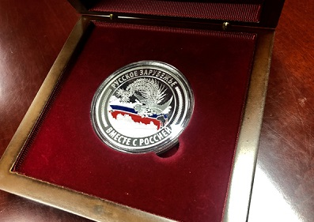
Знак учрежден в конце 2019 года. В его символике заложена идея единства России и Русского зарубежья.
Почетным знаком ВКС были награждены Министр иностранных дел России Сергей Викторович Лавров и первый русский депутат Европарламента, сопредседатель «Русского союза Латвии» Татьяна Жданок.
Напомним, что осенью 2020 года Почетным знаком ВКС награжден первый заместитель Директора МДС Юрий Ильич Каплун
Ко Дню народного единства данной наградой отмечены: первый заместитель председателя Комитета Совета Федерации по науке, образованию и культуре Григорий Борисович Карасин; председатель ВКС в 2006 - 2015 гг. Алексей Викторович Лобанов (Казахстан); историк, литератор, исследователь русского зарубежья Михаил Григорьевич Талалая (Италия); общественный деятель, историк Дмитрий Михайлович Шаховской (Франция); общественный деятель, меценат Петр Петрович Шереметев (Марокко/Франция).
Фото: портал ВКС

Адрес страницы: http://mosds.mos.ru/presscenter/news/detail/9773611.html
ГКУ города Москвы «Центр гуманитарного и делового сотрудничества с соотечественниками за рубежом - Московский дом соотечественника»

